Informe Desafío I

Juan Manuel Álvarez Cajiao

Jean Carlos Parra Serrano

Informática 2

Aníbal José Guerra Soler

Augusto Enrique Salazar Jiménez

Universidad de Antioquia

Facultad de Ingeniería

Medellín

2024

**Análisis del problema y solución propuesta:**

El desafío uno plantea una serie de problemas, los cuales están relacionados entre sí. El primer problema que surge es la creación de un circuito en el cual se basara el código para dar solución a el resto de problemas planteados, para lograr dar con los componentes adecuados del circuito, se debe analizar primero cuales son los otros problemas a resolver; previamente se pide utilizar un generador de señales, ya que con este se deberán hallar diferentes datos. Los datos que se deberán hallar son: tipo de señal que está produciendo el generador de señales (senoidal, cuadrada, triangular o no definida), la amplitud de esta en voltios y su frecuencia en Hertz; esto se debe imprimir en una pantalla LCD; sin embargo, los datos a analizar están definidos en un rango que lo determinara dos pulsadores, uno marcando el inicio y otro el final.

Los componentes del circuito en el que se planteó la solución fueron los siguientes: un Arduino uno R3, una LCD 16 x 2, un potenciómetro, un generador de señales, dos pulsadores y dos resistencias.

El diseño propuesto fue el siguiente:

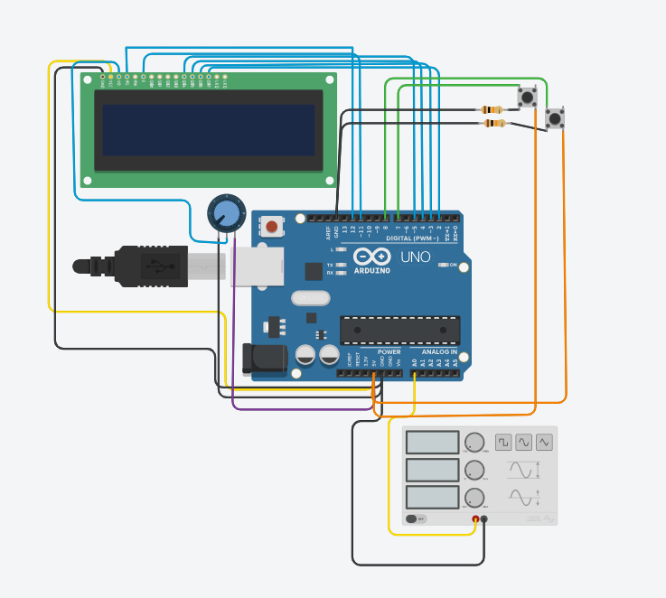

La razón por la cual se propuso este circuito para dar solución al problema es porque cumple con los requisitos dados por el problema, se tuvo que implementar la presencia de resistencias y un potenciómetro para que este funcione correctamente.